הודעה בדבר הפקדת תכנית מתאר מקומית ברמה מפורטת

שם התכנית
לפרטים נוספים
התחדשות עירונית - לינקולן 13 | 
מספר תכנית:101-1386671
שלבי קידום התכנית
השטחים הכלולים בתכנית ומקומם
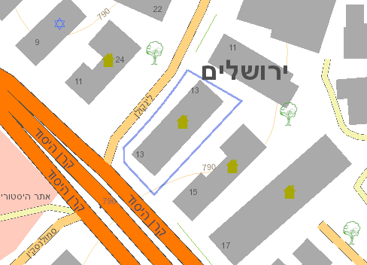
ישוב: ירושלים רחוב: לינקולן 13 .
גושים וחלקות:
לא מוסדר:
גוש: 30028 חלקי חלקות: 21.
מטרת התכנית
הריסת מבנה קיים, ובניית מבנה חדש בן 10 קומות מעל מפלס רחובות לינקולן וקרן היסוד, עם חזית מסחרית ושטחים מבונים לטובת הציבור.
נושאים עיקרים בתכנית

עיקרי הוראות התכנית
1. שינוי ייעוד מאזור מגורים 2 למגורים.
2. קביעת הוראות לבינוי ופיתוח.
3. קביעת הוראות לקווי בניין.
4. קביעת מספר קומות ומספר יח"ד.
5. קביעת השימושים המותרים בייעודי קרקע.
6. קביעת הוראות להפרשות מבונות לצרכי ציבור.
7. קביעת שלביות ביצוע.
8. קביעת סיווג עצים בוגרים לשימור ו/או העתקה ו/או כריתה.
9. קביעת הוראות להריסת מבנים/ גדרות/ אלמנטים בנויים.
10. קביעת שטחי בניה בתחום התכנית
11. קביעת הוראות לזיקת הנאה.
12. קביעת תנאים להליך הרישוי.
13. קביעת תנאים לתעודת גמר.
14. קביעת הנחיות לטיפול במי נגר.
הגשת התנגדויות
כל מעוניין רשאי לעיין בתכנית באתר מידע תכנוני של מינהל התכנון בכתובת https://mavat.iplan.gov.il, במשרדי הועדה המחוזית לתכנון ולבניה מחוז ירושלים, שלומציון 1 ירושלים 9100701 טלפון: 074-7697100 ובמשרדי ועדה מקומית לתכנון ולבניה ירושלים, ככר ספרא 1 ירושלים טלפון:02-6296811 בימים ובשעות שהמשרדים האמורים פתוחים לקהל.

כל מעוניין בקרקע הרואה את עצמו נפגע על ידי התכנית, רשאי להגיש התנגדות תוך חודשיים מפרסום ההודעה המאוחרת מבין הפרסומים בעיתונים, לוועדה המחוזית לתכנון ובנייה, עם העתק למשרדי הוועדה המקומית.
התנגדות לוועדה המחוזית תוגש באמצעות טופס הגשת התנגדויות באתר מידע תכנוני של מינהל התכנון בכתובת https://mavat.iplan.gov.il או בכתב למשרדי הוועדה.

בהתאם לסעיף 103(א) לחוק, התנגדות לתכנית לא תתקבל ולא תידון אלא אם כן הוגשה בכתב בפירוט הנמקות ובלווי תצהיר המאמת את העובדות שעליהן היא מסתמכת ובהתאם לתקנות התכנון והבניה (סדרי נוהל בהתנגדויות לתכנית, סמכויות חוקר וסדרי עבודתו), התשמ"ט-1989.

שירה תלמי באבאי
יו"ר הועדה המחוזית לתכנון ולבניה

מחוז ירושלים

